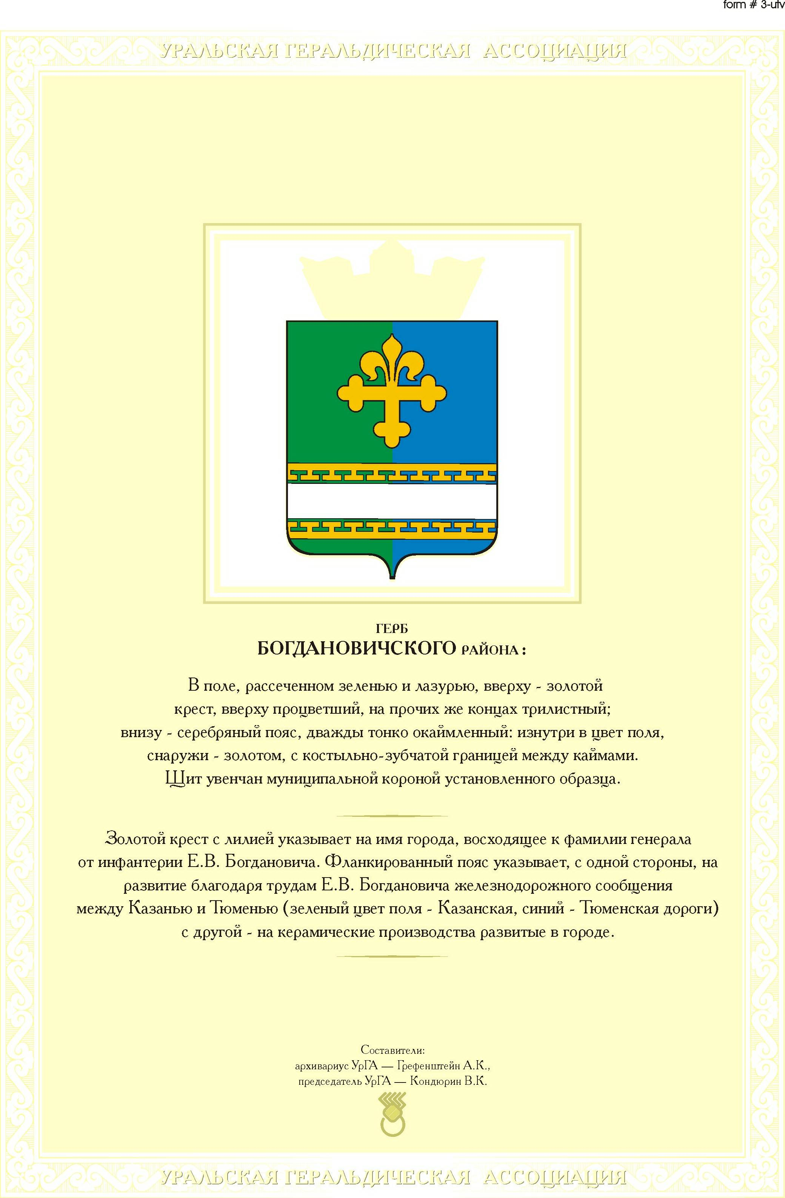

ГЛАВА ГОРОДСКОГО ОКРУГА БОГДАНОВИЧ

П О С Т А Н О В Л Е Н И Е

14.03.2014 470
О мерах по обеспечению отдыха, оздоровления и занятости детей и подростков в 2014 году

В соответствии с постановлением Правительства Свердловской области от 07 марта 2012 года № 220-ПП «О мерах по обеспечению отдыха, оздоровления и занятости детей и подростков в 2012-2014 годах» (с изменениями), в целях обеспечения в 2014 году отдыха, оздоровления и занятости детей и подростков, создания условий для укрепления здоровья и творческого развития,

ПОСТАНОВЛЯЮ:

1. Утвердить состав оздоровительной комиссии городского округа Богданович (прилагается).
2. Оздоровительной комиссии городского округа Богданович (Жернакова Е.А.) обеспечить:
2.1. Координацию деятельности и взаимодействия организаций всех форм собственности, профсоюзных организаций городского округа Богданович по вопросам организации отдыха, оздоровления и занятости детей и подростков;
2.2. Оперативность решения вопросов по организации полноценного питания, безопасности жизни и здоровья детей и подростков, санитарно-эпидемиологической обстановки, пожарной безопасности при организации отдыха, оздоровления и занятости детей и подростков;
2.3. Вовлечение детей и подростков, оказавшихся в трудной жизненной ситуации, в том числе детей-инвалидов, в программы организованного отдыха, оздоровления и занятости;
2.4. Принятие мер эффективного использования средств на подготовку к летнему сезону детских оздоровительных учреждений;
2.5. Для организованных групп детей льготное культурно-экскурсионное обслуживание и использование спортивных сооружений;
2.6. Содействие в реализации оздоровительных программ молодежных и детских общественных объединений на территории городского округа Богданович.
3. Финансовому управлению администрации городского округа Богданович (Токарев Г.В.) осуществлять своевременное финансирование расходов на выполнение мероприятий по организации летней оздоровительной кампании в 2014 году при условии софинансирования расходных обязательств по КБК 90607074320222244226 в сумме 3010000,0 (три миллиона десять тысяч) рублей.

4. Предложить руководителям организаций всех форм собственности совместно с профсоюзными комитетами содействовать в обеспечении отдыха и оздоровления детей сотрудников в оздоровительных учреждениях за счет средств областного бюджета, за счет собственных средств, а также родительской платы в пределах 20 процентов от стоимости путевки с учетом материального положения семьи.
5. Рекомендовать Управлению Федеральной службы по надзору в сфере защиты прав потребителей и благополучия человека по Свердловской области Территориальному отделу в городе Каменск-Уральский, Каменском районе, Сухоложском и Богдановичском районах (Козловских Д.Н.):
5.1. Обеспечить осуществление государственного, санитарно-эпидемиологического надзора при организации отдыха и оздоровления детей на территории городского округ Богданович;
5.2. Обеспечить надзор за соблюдением санитарно-эпидемиологического благополучия при размещении, подготовке к работе и деятельности детских оздоровительных учреждений, за условиями перевозки детей, за медицинским сопровождением и ассортиментом сухих пайков для организации групп детей, выезжающих к месту отдыха за пределы Свердловской области;
5.3. Осуществить методическое сопровождение работников детских оздоровительных учреждений по соблюдению санитарно-эпидемиологических правил;
5.4. Согласовать перечень допустимых производств и видов работ, по которым планируется привлечение подростков 14 – 17 лет к труду через молодежную биржу труда и Центр занятости населения.
6. Рекомендовать отделу МВД России по Богдановичскому району (Мартьянов К.Е.):
6.1. Принять дополнительные меры по обеспечению общественного порядка, сопровождения и безопасности при проезде организованных групп детей по маршрутам следования к местам отдыха и обратно, а также в период их пребывания в учреждениях отдыха и оздоровления детей и подростков без взимания платы с владельцев детских оздоровительных лагерей;
6.2. Обеспечить общественный порядок и безопасность в загородных оздоровительных учреждениях всех форм собственности, а так же в оздоровительных лагерях дневного пребывания;
6.3. Осуществлять профилактические мероприятия по предупреждению правонарушений несовершеннолетних, профилактике детского дорожно-транспортного травматизма, созданию условий для безопасного нахождения детей на улице в период летних каникул;
6.4. Обеспечить контроль за несовершеннолетними «группы особого риска», состоящими на учете в отделении по делам несовершеннолетних отдела МВД России по городскому округу Богданович, несовершеннолетними, освободившимся из мест лишения свободы, содействовать организации их отдыха и трудоустройства.
7. Муниципальному казенному учреждению «Управление образования городского округа Богданович» (Федотовских Л.А.) обеспечить:
7.1. На основе социального партнерства совместно с руководителями организаций всех форм собственности и профсоюзными организациями выполнение установленных целевых показателей охвата отдыхом и оздоровлением детей и подростков;
7.2. Приобретение путевок в санаторно-курортные организации, расположенные на побережье Черного моря (поезд «Здоровье») (по потребности);
7.3. Реализацию программы летнего отдыха, оздоровления и занятости детей и подростков в городском округе Богданович;
7.4. Проведение совместно с руководителями образовательных учреждений информационно-разъяснительной работы о порядке организации и финансирования отдыха и оздоровления детей и подростков;
7.5. Осуществлять консультирование и информационно-методическую поддержку для работников организаций отдыха и оздоровления детей по вопросам проведения летней оздоровительной компании 2014 года;
7.6. Организовать работу по выявлению несовершеннолетних, находящихся в социально опасном положении;
7.7. Содействовать организации отдыха, оздоровления и занятости воспитанников государственных областных образовательных учреждений для детей-сирот и детей, оставшихся без попечения родителей, государственных областных специальных (коррекционных) образовательных учреждений;
7.8. Подготовку ежегодного доклада о летней оздоровительной кампании на территории городского округа Богданович.
8. Государственному бюджетному учреждению здравоохранения Свердловской области «Богдановичская ЦРБ» (Сафаров А.В.) обеспечить:
8.1. Медицинское сопровождение детей в организациях отдыха и оздоровления детей всех форм собственности силами работников медицинских организаций, расположенных в городском округе Богдановиче;
8.2. Ознакомление руководителей организаций и иных законных владельцев с порядком прохождения медосмотра работниками оздоровительных учреждений;
8.3. Выделение специалистов для медицинского сопровождения детских организованных групп во время оздоровительных кампаний, а также резервные места в лечебных учреждениях на случай экстренной госпитализации больных детей. Укомплектование лагерей дневного пребывания детей и загородных оздоровительных учреждений медицинскими работниками по заявкам организаций – владельцев оздоровительных учреждений;
8.4. Совместно с территориальным отделом Управления Федеральной службы по надзору в сфере защиты прав потребителей и благополучия человека по Свердловской области в городе Каменск-Уральский, Каменском районе, Сухоложском и Богдановичском районах обеспечить действенный контроль за проведением летней оздоровительной кампании, организацией полноценного сбалансированного питания, физического воспитания и закаливания детей, создание полноценных условий для отдыха и оздоровления детей, находящихся в особо трудной жизненной ситуации;

8.5. Координацию работ по медицинскому обслуживанию воспитанников оздоровительных учреждений;
8.6. Действенные меры по подбору квалифицированного персонала, имеющего опыт работы с детьми в летних оздоровительных учреждениях, проводить инструктажи медицинских работников, сопровождающих детские организованные коллективы и родителей отъезжающих детей по организации питания и питьевого режима детей в пути следования;
8.7. Совместно с Управлением Федеральной службы по надзору в сфере защиты прав потребителей и благополучия человека по Свердловской области Территориальным отделом в городе Каменск-Уральский, Каменском районе, Сухоложском и Богдановичском районах обеспечить выдачу справок об отсутствии контакта с инфекционными больными по месту жительства амбулаторно-поликлиническими учреждениями за три дня до отъезда;
8.8. Контроль медицинскими работниками оздоровительных учреждений за работой пищеблоков, организацией питания, соблюдением температурного режима в помещении, физическим воспитанием и закаливанием детей, соблюдением физиологических норм нагрузки при проведении спортивных соревнований и трудовой деятельности;
8.9. Проведение работ по гигиеническому воспитанию детей, по популяризации навыков здорового образа жизни, профилактики алкоголизма, наркомании и табакокурения.
9. Отделу Государственного пожарного надзора (Кузнецов А.В.) обеспечить:
9.1. Систематический контроль состояния пожарной безопасности, за выполнением противопожарных мероприятий;
9.2. Методическое сопровождение работников детских оздоровительных учреждений по пожарной безопасности;
9.3. Помощь в подготовке и проведении противопожарных мероприятий с детьми в летний период;
9.4. Обучение детей в оздоровительных учреждениях правилам пожарной безопасности.
10. Рекомендовать Государственному казенному учреждению «Богдановичский центр занятости» (Анищенко С.В.):
10.1. Оказывать содействие в организации временного трудоустройства в свободное от учебы время несовершеннолетних граждан в возрасте от 14 до 18 лет согласно действующему законодательству;
10.2. Организовать в первоочередном порядке временное трудоустройство детей-сирот, детей, оставшихся без попечения родителей, детей из малообеспеченных семей, многодетных и не полных смей, детей-инвалидов, подростков, состоящих на учете в комиссии по делам несовершеннолетних и защите их прав, подростков, вернувшихся из воспитательных колоний или специальных учебно-воспитательных колоний закрытого типа;
10.3. Информировать население через средства массовой информации об имеющихся возможностях трудоустройства подростков в период летних каникул;
10.4. Осуществлять методическое сопровождение организаторов детского труда во время летнего периода по вопросам организации трудоустройства.
11. Муниципальное казенное учреждение «Управление культуры, молодежной политики и информации» (Сидорова М.И.):
11.1. Содействовать развитию форм отдыха и оздоровления допризывной молодежи через проведение оборонно-спортивных оздоровительных лагерей;
11.2. Оказать информационно-методическое сопровождение деятельности по организации досуговой занятости детей и подростков в каникулярный период;
11.3. Разработать план детских массовых мероприятий на летний период для детей находящихся в оздоровительных лагерях дневного пребывания;
11.4. Предусмотреть льготы по посещению муниципальных учреждений культуры города для детей и подростков во время летних каникул;
11.5. Организовать деятельность детских и молодежных общественных объединений в период летних каникул;
11.6. Содействовать в организации отдыха и трудоустройства несовершеннолетних, в том числе находящихся в трудной жизненной ситуации и состоящих на учете в отделении по делам несовершеннолетних отдела ОВД России по городу Богданович;
11.7. Информировать население через средства массовой информации об организации и проведении мероприятий для детей в период летних каникул;
11.8. Организовать проведение выездных музейных и библиотечных выставок, работу передвижных библиотек на базе организаций отдыха и оздоровления детей;
11.9. Реализовать в каникулярный период социально-культурный проект «Мы едем в Екатеринбург» с участием детей городского округа Богданович;
11.10. Обеспечить трудоустройство через молодежную биржу труда несовершеннолетних граждан в возрасте от 14 до 18 лет, в том числе оказавшихся в трудной жизненной ситуации, создание трудовых отрядов, отрядов по благоустройству населенных пунктов, ремонту школ.
12. Муниципальное казенное учреждение «Управление физической культуры и спорта» (Валов П.Ю.):
12.1. Обеспечить выполнение целевых показателей охвата отдыхом и оздоровлением детей и подростков в учреждениях спорта;
12.2. Обеспечить методическую помощь детским оздоровительным учреждениям в организации физического воспитания детей и подростков;
12.3. Оказать содействие в проведении соревнований среди детских оздоровительных лагерей;
12.4. Содействовать в развитии форм отдыха и оздоровления допризывной молодежи через проведение оборонно-спортивных оздоровительных лагерей и соревнований по военно-прикладным и техническим видам спорта;
12.5. Содействовать в организации трудоустройства несовершеннолетних граждан, в том числе находящихся в трудной жизненной ситуации.
13. Рекомендовать Территориальному отраслевому исполнительному органу государственной власти Свердловской области - Управлению социальной защиты населения Министерства социальной защиты населения Свердловской области по Богдановичскому району (Берко Е.В.):
13.1. Организовать отдых и оздоровление детей, находящихся в трудной жизненной ситуации, за счет средств областного бюджета, выделенных на эти цели Министерству социальной защиты населения Свердловской области, в соответствии с Порядком организации отдыха и оздоровления детей, находящихся в трудной жизненной ситуации, в Свердловской области за счет средств федерального бюджета в 2012 - 2014 годах (Постановление правительства Свердловской области № 220-ПП «О мерах по обеспечению отдыха, оздоровления и занятости детей и подростков в 2012 – 2014 годах»);
13.2. Обеспечить организацию отдыха и оздоровления детей, находящихся в трудной жизненной ситуации, за счет субсидий федерального бюджета, выделяемых в соответствии с постановлением Правительства Российской Федерации от 29.12.2009 № 1106 «О порядке предоставления из федерального бюджета субсидий бюджетам субъектов РФ на реализацию мероприятий по проведению оздоровительной кампании детей, находящихся в трудной жизненной ситуации»;
13.3. Организовать оздоровление детей, нуждающихся в особой защите государства, в оздоровительном лагере на базе ОЦСПСиД;
13.4. Организовать проведение районных социальных акций в сфере семейной политики для детей, нуждающихся в особой защите государства;
13.5. Принять меры по обеспечению путевками в загородные оздоровительные лагеря детей-сирот и детей, оставшихся без попечения родителей;
13.6. Провести за счет средств областного бюджета в рамках оздоровительной кампании тематической смены «Профсоюз» для детей из малоимущих семей.
14. Специалисту по муниципальным заказам и организации питания МКУ «Управления образования городского округа Богданович» (Кокшарова Н.В.):
14.1. Оказать методическую и консультативную помощь детским оздоровительным учреждениям в организации питания детей и подростов, обеспечении нормативно-технической и технологической документацией, новыми технологиями по приготовлению блюд детского питания и использованию современного торгово-технологического оборудования, инвентаря;
14.2. Оказать практическую и методическую помощь предприятиям общественного питания, организующим питание детей и подростков в оздоровительных учреждениях, внедряя новые технологии по приготовлению блюд и изделий, обогащенных витаминами и минеральными веществами;
14.3. Обеспечить проведение обследований предприятий питания в детских оздоровительных учреждениях по вопросам качества питания;
14.4. Определить ассортимент продуктов питания для оздоровительных учреждений;
14.5. Разработать положение и провести конкурс на лучшую организацию питания детей и подростков в летних оздоровительных учреждениях.
15. Рекомендовать территориальной комиссии городского округа Богданович по делам несовершеннолетних и защите их прав (Румянцева М.В.):
15.1. Продолжить работу по персонифицированному учету несовершеннолетних и семей, находящихся в социально опасном положении по примерной форме, утвержденной Постановление Правительства Свердловской области от 26.03.04 № 206-ПП;

15.2. Обеспечить максимальную занятость несовершеннолетних, находящихся в социально опасном положении;
15.3. Осуществлять учет и контроль летнего отдыха и занятости детей и подростков, находящихся в социально опасном положении;
15.4. Осуществлять помощь образовательным учреждениям по организации летнего отдыха и занятости детей и подростков, находящихся в социально опасном положении.
16. Признать утратившим силу постановление Главы городского округа от 19.03.2013 № 672-ПГ «О мерах по обеспечению летнего отдыха, оздоровления и занятости детей и подростков в 2013году».
17. Настоящее постановление опубликовать в газете «Народное слово».
18. Контроль за выполнением настоящего постановления возложить на заместителя главы администрации городского округа Богданович по социальной политики Жернакову Е.А.

Глава городского округа Богданович В.А. Москвин

Утвержден
постановлением
главы городского округа Богданович
от 14.03.2014 г. № 470

СОСТАВ
оздоровительной комиссии в городском округе Богданович в 2014 году

№ | ФИО |  | Должность
1. | Жернакова Елена Алексеевна |  | Заместитель главы администрации ГО Богданович по социальной политике, председатель комиссии.
2. | Федотовских Лидия Алексеевна |  | Директор МКУ «Управление образования городского округа Богданович», заместитель председателя комиссии.
3. | Бобошин Александр Владимирович |  | Специалист по оздоровлению детей МКУ УО ГО Богданович.
Члены комиссии:
1. | Анищенко Светлана Викторовна  (по согласованию) |  | Директор ГКУ «Богдановичский центр занятости».
2. | Белокрылова Надежда Ивановна (по согласованию) |  | Председатель профкома ОАО «Богдановичский комбикормовый завод».
3. | Берко Елена Валерьевна  (по согласованию) |  | Начальник территориального отраслевого исполнительного органа государственной власти Свердловской области - Управление социальной защиты.
4. | Валов Павел Юрьевич |  | Директор МКУ «Управление физической культуры и спорта».
5. | Дедюхина Алевтина Алексеевна |  | Председатель Горкома профсоюза работников образования.
6. | Козловских Дмитрий Николаевич |  | Начальник территориального отдела Управлению Федеральной службы по надзору в сфере защиты прав потребителей и благополучия человека по Свердловской области в городе Каменск-Уральский, Каменском районе, Сухоложском и Богдановичском районах
7. | Кузнецов Александр Владимирович  (по согласованию) |  | Начальник отдела Госпожнадзора Богдановичского района.
8. | Мартьянов Константин Евгеньевич |  | Начальник отдела МВД России по Богдановичскому району.
9. | Ржавина Наталья Владимировна |  | Председатель профсоюзного комитета «Богдановичская ЦРБ».
10. | Кокшарова Надежда Викторовна |  | Специалисту по муниципальным заказам и организации питания МКУ «Управления образования городского округа Богданович».
11. | Румянцева Марина Владимировна  (по согласованию) |  | Председатель территориальной комиссии Богдановичского района по делам несовершеннолетних и защите их прав.
12. | Сафаров Андрей Вадимович |  | И.о. главного врача ГБУЗ СО «Богдановичская ЦРБ».
13. | Сидорова Марина Ильинична |  | Начальник МКУ «Управление культуры, молодежной политики и информации».
14. | Суфьянова Ольга Павловна |  | Председатель Богдановичского райкома профсоюза работников АПКиП
15. | Токарев Георгий Викторович |  | Начальник Финансового управления администрации городского округа Богданович.
16. | Цветов Евгений Дмитриевич | Председатель профсоюзного комитета ОАО «Огнеупоры».

